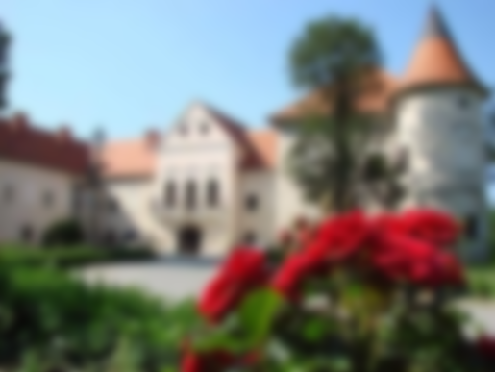
Duhovna obnova, 20. 6. 2026., Hrvatsko katoličko društvo prosvjetnih djelatnika, Duhovno-obrazovni centar „Marijin dvor“, Lužnički odvojak 3, Zaprešić
„On treba da raste, a ja da se umanjujem“
(Iv 3, 30)
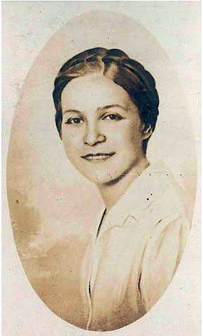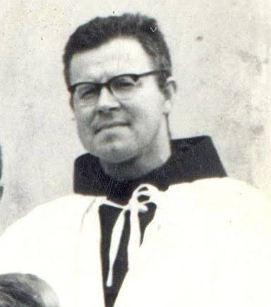
14:00 – 14:15 okupljanje i okrjepa u Centru „Marijin dvor“
14:15 - 15:00 Marina Katinić Pleić: "Danica Širola - učiteljica na glasu svetosti"
15:00 - 16:00 krunica Božjeg milosrđa & lectio divina.
16:00 - 16:45 P. Božidar Nagy, DI: "P. Rupert Rozmarić - anđeo umirućih“
17:00 – 17:45 klanjanje i prigoda za ispovijed
18:00 – 19:00 okrjepa & šetnja
19:00 – 19:45 sveta misa u kapelici
19:45 - … kratak osvrt, zakuska i druženje

Molimo vas da ponesete krunicu, nešto hrane i pića za „agape“ te otvoren duh.
Vaš HKDPD

Kontakt: Marina Katinić Pleić 098 97 06 163
Mihaela Tikvica 098 855 328

